

INSTITUTO POLITÉCNICO NACIONAL

ESCUELA SUPERIOR DE CÓMPUTO

Materia: Machine Learning

Práctica 3: Naïve Bayes

Grupo: 6cm1

Profesor: Joel Omar Juárez Gambino

Alumnos:
Alvarez Peñaloza Nathan Arturo
Juárez Utrilla Edwin Josué
Lopez Lin Billy Yong Le
Hernández Pérez Juan Manuel

Reporte practica 3 Naïve Bayes
Tabla de resultados k-folds
Dataset | Clasificación | Accuracy Promedio
iris.csv | Gaussiana | 0.9476190476190477
iris.csv | Multinomial | 0.7904761904761904
emails.csv | Gaussiana | 0.9704424265459819
emails.csv | Multinomial | 0.9482047612622093

Tabla de resultados Train set (70%)
iris.csv
 | Precision | Recall | F1-score | Support
Iris-sestosa | 1 | 1 | 1 | 34
Iris-versicolar | 0.91 | 0.91 | 0.91 | 32
Iris-virginica | 0.92 | 0.92 | 0.92 | 39

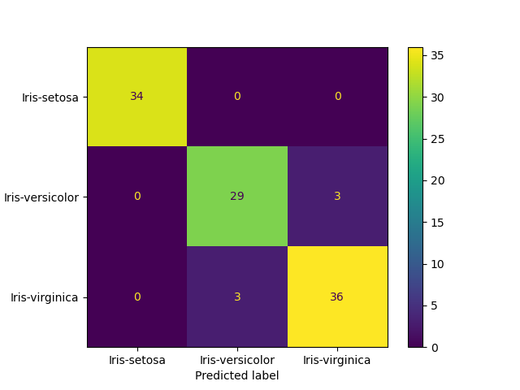
Ilustración 1 Matriz de confusión del Train set de iris.csv

emails.csv
 | Precision | Recall | F1-score | Support
0 | 1 | 0.96 | 0.98 | 2561
1 | 0.90 | 1 | 0.95 | 1059

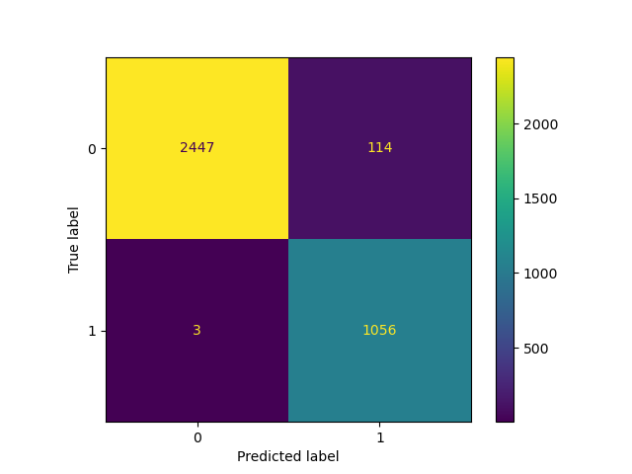
Ilustración 2 Matriz de confusión del Train set de emails.csv
Tabla de resultados Test set (30%)
iris.csv
 | Precision | Recall | F1-score | Support
Iris-sestosa | 1 | 1 | 1 | 16
Iris-versicolar | 1 | 1 | 1 | 18
Iris-virginica | 1 | 1 | 1 | 11

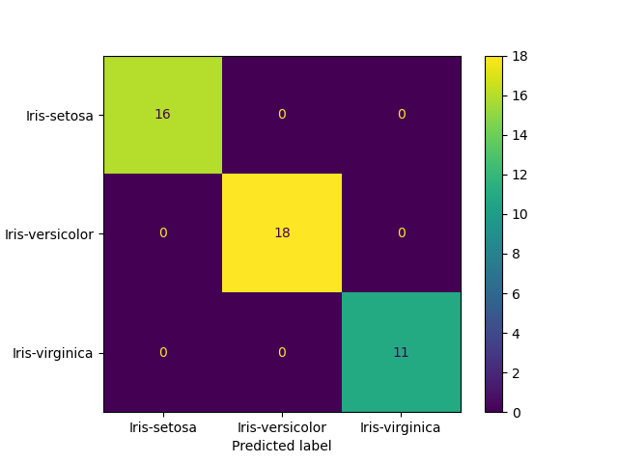
Ilustración 3 Matriz de confusión del Test set de iris.csv
emails.csv
 | Precision | Recall | F1-score | Support
0 | 0.98 | 0.95 | 0.96 | 1111
1 | 0.88 | 0.95 | 0.91 | 441

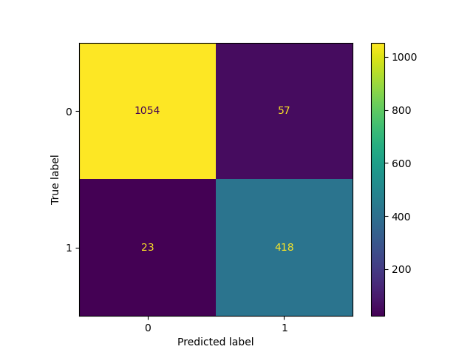
Ilustración 4 Matriz de confusión del Test set de emails.csv

Conclusiones

